대조표 — 발표 자료 v28 → v29 (15분판 — 논문 리뷰 구성, 본 19장)
발표자료_20261007_v28_15분판.pptx → v29_15분판.pptx (81장, 본 슬라이드 19장 + 구분 1 + 백업 61). 2026-10-14 세션 61. 본심사판은 예비심사 뒤에 다시 만든다(이사님).

1. 원칙
· 이사님 10/14 결정 — 「논문을 간략하게 리뷰한다」는 구성. 장마다 논문의 그림·표 하나 + 요지 한 줄, 숫자는 결과에 꼭 필요한 것만, 셈법·근거·예외는 노트 지시문·노트북·백업으로. 노트는 장마다 네 문장 안팎이고 「다음 장에서 보겠습니다」류 진행 안내는 모두 뺌.
· 바뀐 구성(본 19장) — 3 연구 절차와 논문 구성 [그림 1-2](장 대응 띠) · 4 연구 배경과 필요성(축소) · 6 두 표준의 연계 [그림 2-5](새) · 7 성숙도 평가의 방법과 선행연구 [그림 2-7](새) · 8 조항 매핑(옛 7, 30개 조항과 25개 셈·핵심 4 추가) · 9 LMA 구성(옛 6, 세 모델에 집중) · 10 평가 모델(D-1 예시 상자 → 지시문) · 15 개선 로드맵 [그림 4-10](새) · 16 기여와 장단점 [그림 5-2](새) · 17 한계와 향후 연구 과제 [그림 5-3](새) · 18 결론 — 네 가지 연구 문제의 답 [그림 5-1](새). 그대로인 장 — 1·2·5·11·12·13·14·19(노트만 손봄).
· 백업으로 내려간 다섯 장 — 연계 지점 맵(S-14)·16종(S-15)·개선 과제 표(S-25)·장점과 단점(S-27)·결론 글 상자(S-29). 삭제 없음, 전체 75장 → 81장. 본 19장 노트 합계 15분 50초. 규칙표 v18 0건, 재열기 통과.
· 노트 문안은 이사님 10/14 수정 반영 — 「본 논문은 다섯 장으로 구성되어 있고, 연구는 여섯 단계로 진행했습니다」 · 「~째 연구 문제에 해당됩니다」 · 6번은 논문 2.3.2·2.3.3 문장 그대로 · 「스물여덟 개 가운데 스물다섯 개」 · 「네 가지 질문·네 가지 등급」 · 9번 「조항 매핑의 결과로」 · 16번 첫 문장 삭제 · 18번 「네 가지 연구 문제의 답입니다」(꼬리 물기 없음).

2. 바뀐 곳
# | 슬라이드(옛 번호) | 항목 | v28 → v29 | 이유
1 | 2→2 [22] | 오늘은 모델의 뼈대와 적용 결과를 중심으로 말씀드리고, 조항별 판정과 문항 전문은 부록에 두었습니다. | 논문의 장 순서대로 — 조항별 판정과 문항 전문은 백업 슬라이드에 두었습니다. | 리뷰 구성
2 | 2→2 발표 노트(전체) | 발표는 논문의 장 순서대로 하겠습니다. 1장 왜 이 연구인가, 2장 무엇을 바탕으로 하였는가, 3장 무엇을 만들었는가, 4장 적용하면 어떻게 되고 무엇을 고치는가, 5장 결론입니다.  3장이 판정의 기준을 만드는 장이고, 4장은 그 기준을 바꾸지 않고 한 기업에 적용한 결과와 개선 과제를 다룹니다. 시간이 15분이라 2장 학술적 배경은 다음 장의 요약에서 함께 말씀드리고, 세부는 질문 때 보여 드리겠습니다.  〔15초. 숫자(16종·55문항·2.85·ML2·3.15)는 4번에서. 화면에서 뺀 세부 — Ⅰ(1장) 이 연구를 한 장으로 · 두 표준에서 서로 비어 있는 곳 · 「LCA를 했다」의 두 상태 · 연구 목적과 연구 문제 / Ⅱ(2장) ISO 14001과 전과정 관점 · LCA의 4단계 · 따른 표준 · 선행연구와 연구 공백 / Ⅲ(3장) LMA 세 계층 · 조항 매핑 · 연계 지점 · 16종 · 55문항과 채점 기준 · 판정 규칙과 핵심 문항 · 한 장 요약과 검증 · 반복 개발 / Ⅳ(4장) 평가를 한 그림으로 · 객관성의 확보 · 영역별 결과 · 종합 판정 ML2 · 결과 요약 / Ⅴ(4.6) 개선 과제 R1~R5 · 개선 로드맵과 재평가 · 장점과 단점, 한계 / 결론(5장) 연구 전체 한 장 요약〕 | 논문의 장 순서대로, 1장 왜 이 연구인가, 2장 무엇을 바탕으로 하였는가, 3장 무엇을 만들었는가, 4장 적용하면 어떻게 되고 무엇을 고치는가, 5장 결론입니다.  〔15초. 진행 안내는 말하지 않는다. 세부는 구분 슬라이드 뒤 백업.〕 | 진행 안내 삭제
3 | 3→3 제목 | 논문의 구성과 장 간 연결 | 연구 절차와 논문 구성 [그림 1-2] | 논문 그림으로
4 | 3→3 [6] 삭제 | [그림] | (삭제) | [그림 1-4] → 백업
5 | 3→3 [7] | 상태 A — 인증 갱신·고객 요구에 맞춰 보고서를 한 차례 받아 두고 끝냄 → LCA는 경영시스템과 분리된 보고서  상태 B — LCA 결과를 받아 중대한 환경측면을 정하고, 환경목표를 세우고, 다음 해에 다시 측정해 확인 → LCA는 경영시스템의 운영에 쓰이는 입력  본 연구가 말하는 연계(linkage) = 상태 B. 그 정도를 측정할 척도가 필요하다 → 성숙도 모델 | 1·2단계 → 2장, 3.2.2 (RQ1 두 표준의 조항 매핑) │ 3·4단계 → 3장 (RQ2 연계 프로세스와 평가지표 · RQ3 성숙도 판정 규칙) │ 5·6단계 → 4장·5장 (RQ4 판정 결과의 의미와 개선)  본 논문은 다섯 장 — 1장 서론 · 2장 이론적 배경 · 3장 모델 개발 · 4장 사례 적용 · 5장 결론 | 장 대응 띠
6 | 3→3 발표 노트(전체) | 이 논문은 다섯 장으로 구성되어 있고, 이 그림은 장 사이의 연결을 보여 줍니다.  1장은 왜 이 연구인가입니다. 두 표준이 실무에서 별도로 운영되고 그 연계 수준을 측정하는 기준이 없다는 문제에서 출발해 연구 문제 네 가지를 세웠습니다.  2장은 무엇을 바탕으로 하였는가입니다. 두 표준에서 서로 비어 있는 곳과, 성숙도 평가의 표준과 기법, 선행연구에서 비어 있는 자리를 확인했습니다.  3장은 무엇을 만들었는가입니다. 두 표준의 조항을 하나하나 대응시켜 연계 프로세스 열여섯 가지와 평가 문항 쉰다섯 개, ML0부터 ML5까지의 판정 규칙을 만들고 두 방향으로 검증했습니다. 핵심은 네 지점 가운데 하나라도 빠지면 평균이 높아도 ML3으로 올라가지 못한다는 규칙입니다.  4장은 그 기준을 바꾸지 않고 A사에 적용한 결과입니다. 종합 2.85점이지만 핵심 문항 하나가 미달이라 ML2이고, 낮은 점수의 원인 세 가지에서 개선 과제 다섯 건을 도출했습니다. 다 마치면 3.15점, ML3이 전망됩니다.  5장은 결론입니다. 네 연구 문제에 답하고 기여와 한계, 향후 연구 과제를 적었습니다.  맨 아래 한 줄이 논문 전체입니다. 연계, 모델링, 평가, 지속적 개선, 환경영향 저감입니다.  〔1분 30초. 장별 요약 전문은 백업 57·58. 세부(네 질문·서른 개 조항)는 말하지 않고, 물으면 참고 상자로.〕 | 본 논문은 다섯 장으로 구성되어 있고, 연구는 여섯 단계로 진행했습니다.  처음 두 단계는 두 표준의 원문을 분석하고 전 조항을 대조하여 어디가 대응하고 어디가 비어 있는지 확인한 것으로 2장과 3장 앞부분이며, 첫째 연구 문제에 해당됩니다.  3·4단계는 모델을 만들고 검증한 것으로 3장이며, 둘째·셋째 연구 문제에 해당됩니다.  5·6단계는 그 모델을 A사에 적용하고 개선 과제로 옮긴 것으로 4장과 5장이며, 넷째 연구 문제에 해당됩니다.  〔1분 20초. 연구 문제 원문(1.2.2)은 백업 S-7, [그림 1-4] 논문 구성과 장별 요약은 백업 57·58. 여섯 단계는 Becker 8단계를 산출물 단위로 묶은 것(1.3.2·3.1.3).〕 | 이사님 10/14 문안
7 | 4→4 제목 | 이 연구를 한 장으로 — 두 표준과 연계 | 연구 배경과 필요성 | 리뷰 구성
8 | 4→4 [26] 삭제 | 연계(linkage)란 — LCA 결과가 환경측면의 결정·환경목표·설계·개발·모니터링에 쓰이는 것 (핵심 연계 지점 4곳)  판정 결과는 — ML0(도입 전)부터 ML5(혁신화)까지 여섯 수준 | (삭제) | 4곳·ML0~ML5는 9·11번에서
9 | 4→4 발표 노트(전체) | 먼저 이 연구를 한 장으로 말씀드리겠습니다.  왼쪽 환경경영시스템(ISO 14001)은 회사가 환경을 관리하는 틀입니다. 환경측면을 결정하고, 그 영향을 평가해 중대한 환경측면을 결정하고, 그것을 환경목표에 반영해 실행하고, 점검하여 지속적으로 개선합니다.  오른쪽 전과정평가(LCA)는 제품이 원료 채취, 설계, 생산, 운송과 배송, 사용, 폐기의 각 단계에서 환경에 주는 영향을 숫자로 계산해 영향이 가장 큰 단계, 이것을 핫스팟이라 하는데, 그것을 찾는 방법입니다.  두 표준은 별개의 표준이라 한쪽이 다른 쪽을 요구하지 않습니다. 그래서 실무에서는 별도로 운영되는 경우가 많습니다. LCA 보고서를 받아 놓고 경영시스템에서는 쓰지 않는 식입니다.  이 연구는 두 표준의 연계를 조항 단위로 확인하고 성숙도 수준으로 판정하는 모델을 만든 것입니다. 연계란 LCA 결과가 환경측면의 결정, 환경목표, 설계·개발, 모니터링에 쓰인다는 뜻이고, 판정 결과는 여섯 수준으로 나옵니다.  배경으로는 제품 전과정의 환경정보를 요구하는 규제가 늘고 있다는 점이 있습니다.  〔1분. 「ISO 14001은 많이 쓰이나」가 나오면 — 국내 유효 인증 28,137건, 세계 676,232건(ISO Survey 2024), 2.1.1. CBAM·ESG 공시는 1.1〕 | 환경경영시스템(ISO 14001)과 전과정평가(LCA)는 각각 성숙한 표준이지만, 실무에서는 별도로 운영됩니다. 왼쪽은 회사가 환경을 관리하는 틀이고, 오른쪽은 제품이 각 단계에서 환경에 주는 영향을 숫자로 계산하는 방법입니다.  두 표준은 별개의 표준이라 한쪽이 다른 쪽을 요구하지 않습니다. 전과정평가(LCA)를 했어도 그 결과가 경영시스템의 결정에 쓰이지 않는 경우가 많고, 둘이 어느 정도 연계되어 있는지 확인할 기준이 없었습니다.  그래서 연계된 정도를 조항 단위로 확인하고 성숙도 수준으로 판정하는 모델을 만들었습니다.  〔40초. 배경 — 제품 전과정 환경정보를 요구하는 규제(CBAM·ESG 공시) 1.1. 「ISO 14001은 많이 쓰이나」 → 국내 유효 인증 28,137건, 세계 676,232건(ISO Survey 2024) 2.1.1, 백업 S-5.〕 | 배경·필요성으로 축소
10 | 7→8 제목 | 두 표준의 조항 매핑 | 두 표준의 조항 매핑 — 30개 조항과 25개 | 30·25 설명
11 | 7→8 [13] | 네 가지 판정 질문 — 30개 조항 전부에 같은 순서로 | 네 가지 판정 질문 — ISO 14001 요구사항 조항 30개 전부에 같은 순서로 | 30 명시
12 | 7→8 [27] | ISO 14001 30개 조항(7.4.1~7.4.3은 7.4로 통합)을 전부 판정 — 55문항 중 44는 ISO 14001 조항에, 11은 ISO 14044 고유 요건에 대응. 조항별 판정 전문은 백업 B-1(흐름)·B-1a(등급표)·부록 A | ISO 14001 — 요구사항 조항 30개(원표 34행에서 7.4.1~7.4.3은 하나로, 하위 조항만 가진 6.1·6.2 제외) 전부 문항화 → 44문항 · ISO 14044 — 전조항 28개 가운데 25개가 문항의 근거, 나머지 3개(4.2.1·4.2.3.1 일반 조항, 4.4.3)는 세부 조항의 문항·체크포인트로 반영 → 빠진 조항 없음(부록 A.4)  매우 높음 4개 조항 = 연계 지점 ①~④ = 핵심 문항 4종(P-9·P-14·D-1·C-1) — 관리 주기의 계획 둘·실행 하나·점검 하나. 높음·중간·낮음 조항은 빠지는 것이 아니라 지원 문항으로 편입(3.2.2) | 30·25·핵심 4
13 | 7→8 발표 노트(전체) | ISO 14001의 모든 조항, 서른 개에 같은 네 가지 질문을 같은 순서로 물었습니다. 전과정 관점을 요구하거나 그 결과를 직접 쓰는가, LCA 없이는 의무를 다 지킬 수 없는가, LCA 결과가 주요 입력인가, 보조 정보라도 주는가입니다.  「예」가 앞쪽 물음에서 나올수록 연계 가능성이 높고, 네 등급으로 판정했습니다. 매우 높음이 네 개 조항, 환경측면 6.1.2, 환경목표 6.2.1, 운용기획 및 관리 8.1, 모니터링 9.1.1입니다. 높음이 열둘, 중간이 열, 낮음이 넷입니다.  매핑의 결과가 연계 지점이고, 그 가운데 꼭 있어야 할 네 곳이 핵심 연계 지점으로 뒤의 핵심 문항 4종이 됩니다. 연계 지점을 업무 단위로 묶으면 연계 프로세스 열여섯 가지, 그 업무가 되어 있는지 묻는 것이 쉰다섯 문항입니다.  이 네 조항이 두 표준의 관리 주기 어디에서 만나는지, 다음 장에서 보겠습니다.  〔1분 10초. 「전조항을 매핑했는데 핵심은 4개뿐인가」 → 매핑(30조항) → 55문항·16종 → 연계 성립 지점 4곳. 등급별 판정 요건 전문은 백업 B-1a, 흐름은 B-1.〕 | 3장의 출발은 매핑입니다. 두 표준의 의무와 권고 문장을 전부 대조했습니다.  ISO 14001은 요구사항 조항 서른 개가 모두 문항이 되었고, ISO 14044는 스물여덟 개 가운데 스물다섯 개가 문항의 근거가 되었으며 나머지 세 개도 세부 조항의 문항과 체크포인트로 들어가 빠진 조항은 없습니다.  서른 개 조항 하나하나에 같은 네 가지 질문을 같은 순서로 물어 네 가지 등급으로 판정했습니다. 매우 높음이 네 조항, 환경측면, 환경목표, 운용기획 및 관리, 모니터링입니다.  이 네 곳이 연계 지점이고 뒤의 핵심 문항 4종이 되며, 관리 주기의 계획에 둘, 실행과 점검에 하나씩 놓입니다.  〔1분 30초. 30 = 원표 34행에서 7.4.1~7.4.3을 하나로, 상위 조항 6.1·6.2 제외(3.2.2). 25·28 = 부록 A.4. 대조 대상은 shall·should — may·can은 제외(3.1.1, KS A 0001 부속서 I). 55문항 근거 성격 shall 48·비교주장 시 조건부 shall 2·수행 시 조건부 shall 2·should 1·shall+should 2(3.3.1)는 노트북. 연계 지점 맵 [그림 3-4]는 백업 S-14, 등급 요건은 B-1a.〕 | 이사님 10/14 문안
14 | 6→9 [8] | 환경경영시스템(ISO 14001)  조항 30개 (4~10절) | 환경경영시스템(ISO 14001)  요구사항 조항 30개 | LMA
15 | 6→9 [9] | 전과정평가(LCA, ISO 14044)  요구사항 (shall·should) | 전과정평가(LCA, ISO 14044)  요구사항 25개 | LMA
16 | 6→9 [11] | 매핑 — 조항을 하나하나 대응 | 앞 장의 조항 매핑 | LMA
17 | 6→9 [12] | 맞닿는 곳 = 연계 지점 · 그 가운데 필수인 네 곳 = 핵심 연계 지점 | 매핑의 결과 = 연계 지점 · 그 가운데 핵심 네 곳 → 세 모델의 재료 | LMA
18 | 6→9 [15] | 연계 프로세스 16종 | 연계 프로세스 16종 — 계획 8 · 실행 2 · 점검 3 · 개선 3 | LMA
19 | 6→9 [20] | 업무마다 「되어 있는가」를 묻고, 확인 항목 개수로 1~5점 | 프로세스의 성과 하나에 문항 하나 — 확인 항목 개수로 1~5점 | LMA
20 | 6→9 발표 노트(전체) | 만든 모델을 그림으로 말씀드리겠습니다.  위는 두 표준입니다. ISO 14001의 조항 서른 개와 LCA의 요구사항을 하나하나 대응시켰습니다. 이것이 매핑입니다. 두 표준이 결합하는 곳이 연계 지점이고, 그 가운데 꼭 있어야 할 네 곳이 핵심 연계 지점입니다.  아래가 만든 것 셋입니다. 첫째, 참조 모델은 평가할 업무 목록으로 열여섯 가지입니다. 둘째, 평가 모델은 채점표로 문항 쉰다섯 개와 점수 기준입니다. 셋째, 성숙도 모델은 점수를 여섯 수준으로 바꾸는 규칙이고, 핵심 문항 넷 가운데 하나라도 빠지면 ML2에서 멈춥니다.  이 셋을 합쳐 연계 성숙도 평가 모델, 영문으로 Linkage Maturity Assessment, 줄여서 LMA라고 합니다.  만든 뒤에는 두 방향으로 검증했습니다. 문항마다 어느 조항에서 왔는지 따라간 추적성 검증과, 국제표준 요건 24건을 자체점검한 표준 적합성 검증입니다.  이제 하나씩 보겠습니다. 먼저 두 표준의 조항을 어떻게 대응시켰는지입니다.  〔논문 [그림 3-2] 전체는 백업 B-7. 1분〕 | 조항 매핑의 결과로 만든 것이 셋입니다.  첫째 참조 모델은 연계 지점을 업무 단위로 묶은 연계 프로세스 열여섯 가지로, 계획 여덟, 실행 둘, 점검 셋, 개선 셋입니다. 둘째 평가 모델은 프로세스의 성과 하나에 문항 하나씩 쉰다섯 문항이고, 문항마다 채점 기준과 확인할 증거를 정했습니다. 셋째 성숙도 모델은 점수를 여섯 수준으로 바꾸는 규칙이고, 핵심 문항 넷 가운데 하나라도 빠지면 ML2에서 멈춥니다.  이 셋을 합쳐 연계 성숙도 평가 모델, LMA라고 하며, 만든 뒤 추적성과 표준 적합성 두 방향으로 검증했습니다.  〔1분 10초. 16종 이름은 백업 S-15([그림 3-6]), 논문 [그림 3-2] 전체는 B-7, 방법론 구성 [그림 3-1]은 B-2. 검증 — 3.5.1 추적성, 3.5.2 ISO/IEC 33004 24건(충족 22·해당 없음 1·보완 1).〕 | 이사님 10/14 문안
21 | 10→10 [18] 삭제 | 예 — ★ D-1 설계·개발 단계의 LCA 결과 반영  필수 3개 가운데 2개만 있어 2점 — 4장에서 판정을 정한 문항. 점수별 기준 전문은 백업 B-10a | (삭제) | D-1 예시는 노트 지시문·백업 B-10a
22 | 10→10 발표 노트(전체) | 평가 모델은 채점표입니다. 채점은 세 단계입니다. 첫째, 문항마다 확인할 항목을 미리 정해 둡니다. 반드시 있어야 할 필수 항목과, 있으면 더 좋은 추가 항목입니다. 이것을 체크포인트라 합니다. 둘째, 회사 문서를 보고 그 항목이 충족되었는지 확인합니다. 말로 설명한 것은 인정하지 않고 문서와 기록만 봅니다. 셋째, 충족한 체크포인트의 개수가 점수입니다. 필수가 전부 있으면 3점, 이것이 기준선입니다. 추가까지 있으면 4점이나 5점, 필수가 빠지면 1점이나 2점입니다.  그래서 점수는 평가자의 재량이 아니라 체크포인트 충족 개수로 정해집니다.  예를 하나 들면 D-1, 설계·개발 단계의 LCA 결과 반영 문항입니다. A사는 필수 세 개 가운데 두 개만 있어 2점이었고, 이 문항이 4장에서 판정을 정하였습니다.  점수를 성숙도 수준으로 바꾸는 규칙이 다음 장의 성숙도 모델입니다.  〔1분 5초. 점수별 기준 전문(BARS 앵커)은 백업 B-10a, 부록 C.〕 | 평가 모델은 채점표입니다. 채점은 세 단계입니다. 첫째, 문항마다 확인할 항목을 미리 정해 둡니다. 반드시 있어야 할 필수 항목과, 있으면 더 좋은 추가 항목입니다. 이것을 체크포인트라 합니다. 둘째, 회사 문서를 보고 그 항목이 충족되었는지 확인합니다. 말로 설명한 것은 인정하지 않고 문서와 기록만 봅니다. 셋째, 충족한 체크포인트의 개수가 점수입니다. 필수가 전부 있으면 3점, 이것이 기준선입니다. 추가까지 있으면 4점이나 5점, 필수가 빠지면 1점이나 2점입니다.  그래서 점수는 평가자의 재량이 아니라 체크포인트 충족 개수로 정해집니다.  〔55초. 예 — D-1 설계·개발 단계의 LCA 결과 반영: A사는 필수 3개 가운데 2개만 있어 2점, 4장에서 판정을 정한 문항. 점수별 기준 전문(BARS 앵커)은 백업 B-10a, 부록 C.〕 | 예시·진행 안내 삭제
23 | 11→11 발표 노트 | 이 모델을 한 회사에 적용한 결과를 보겠습니다. | (삭제) | 진행 안내 삭제
24 | 12→12 발표 노트(전체) | 4장은 이 모델을 한 회사에 적용한 결과입니다. 평가가 어떻게 흘러갔는지 그림으로 먼저 보겠습니다.  첫째, 문서를 받았습니다. 제조기업 A사의 환경경영시스템(ISO 14001)과 2025년 제품 전과정평가(LCA)에 관한 문서 열여섯 종, 서른세 건입니다.  둘째, 쉰다섯 문항을 채점하여 잠정 종합점수 2.89를 얻었습니다. 셋째, 잠정 점수를 증빙 문서로 하나씩 다시 확인하여 확정 종합점수는 2.85입니다. 올라간 것 일곱, 내려간 것 아홉입니다.  넷째, 판정입니다. 핵심 문항 네 가지 가운데 D-1이 2점이어서 ML2, 관리화입니다. 다섯째, 낮은 점수의 원인 세 가지에서 개선 과제 다섯 건을 도출하였고, 모두 마치면 3.15, ML3이 전망됩니다.  평가는 문서 심사만으로, 평가자 한 명이, 2026년 6월과 7월에 했습니다. 공식 등급을 주는 평가가 아니라 모델의 판정 논리가 실제 자료에서 작동하는지 확인하는 시범 적용입니다. 평가자가 한 사람이라 판정 규칙을 미리 정해 두고 잠정 점수를 증빙으로 다시 확인하는 두 가지로 객관성을 확보했습니다.  판정 결과는 다음 장입니다.  〔1분 10초. 객관성 두 가지 전문은 백업 S-21. ISO/IEC 33002 평가 클래스 3 상당(4.2.3). 「회사가 쓰겠다던가」 → 백업 B-Q9.〕 | 4장은 이 모델을 한 회사에 적용한 결과입니다.  첫째, 문서를 받았습니다. 제조기업 A사의 환경경영시스템(ISO 14001)과 2025년 제품 전과정평가(LCA)에 관한 문서 열여섯 종, 서른세 건입니다.  둘째, 쉰다섯 문항을 채점하여 잠정 종합점수 2.89를 얻었습니다. 셋째, 잠정 점수를 증빙 문서로 하나씩 다시 확인하여 확정 종합점수는 2.85입니다. 올라간 것 일곱, 내려간 것 아홉입니다.  넷째, 판정입니다. 핵심 문항 네 가지 가운데 D-1이 2점이어서 ML2, 관리화입니다. 다섯째, 낮은 점수의 원인 세 가지에서 개선 과제 다섯 건을 도출하였고, 모두 마치면 3.15, ML3이 전망됩니다.  평가는 문서 심사만으로, 평가자 한 명이, 2026년 6월과 7월에 했습니다. 공식 등급을 주는 평가가 아니라 모델의 판정 논리가 실제 자료에서 작동하는지 확인하는 시범 적용입니다.  〔1분. 객관성 두 가지(판정 규칙 사전 확정 · 잠정 점수의 증빙 재확인) 전문은 백업 S-21. ISO/IEC 33002 평가 클래스 3 상당(4.2.3). 「회사가 쓰겠다던가」 → 백업 B-Q9.〕 | 진행 안내 삭제, 10초 단축
25 | 13→13 발표 노트(전체) | 핵심 문항 4종 중 P-9는 4점, P-14와 C-1은 3점으로 통과하였으나, D-1이 2점으로 미달하였습니다.  판정 경로는 아래 조건부터 차례로 묻습니다. ML1 진입 조건, 핵심 문항 4종이 모두 2점 이상이어서 통과입니다. ML2 진입 조건, 나머지 쉰한 문항 가운데 절반 이상이 3점이어서 통과입니다. 서른여섯 문항입니다. ML3 진입 조건, 핵심 문항 4종이 모두 3점 이상이어야 하는데 D-1이 2점이라 미충족입니다. 그래서 판정은 ML2, 관리화입니다.  영역별로는 계획 3.23, 실행 3.00, 점검 2.10, 개선 2.33입니다. LCA가 계획과 실행에는 반영되나 점검과 개선으로는 이어지지 않는 모습입니다.  종합점수 2.85는 판정에 쓰지 않는 보조값입니다. 과반 기준이나 핵심 문항 기준을 올려도 이 판정은 변하지 않습니다. 판정은 점수의 크기가 아니라 핵심 문항의 충족 여부로 정해집니다.  그러면 낮은 점수는 어디에서 왔는지, 다음 장에서 보겠습니다.  〔1분 20초. 영역별 결과 전문은 백업 S-22, 그래프는 B-13a. 「너무 가혹하지 않은가」 → 백업 B-Q1.〕 | 핵심 문항 4종 중 P-9는 4점, P-14와 C-1은 3점으로 통과하였으나, D-1이 2점으로 미달하였습니다.  판정 경로는 아래 조건부터 차례로 묻습니다. ML1 진입 조건, 핵심 문항 4종이 모두 2점 이상이어서 통과입니다. ML2 진입 조건, 나머지 쉰한 문항 가운데 절반 이상이 3점이어서 통과입니다. 서른여섯 문항입니다. ML3 진입 조건, 핵심 문항 4종이 모두 3점 이상이어야 하는데 D-1이 2점이라 미충족입니다. 그래서 판정은 ML2, 관리화입니다.  종합점수 2.85는 판정에 쓰지 않는 보조값입니다. 과반 기준이나 핵심 문항 기준을 올려도 이 판정은 변하지 않습니다. 판정은 점수의 크기가 아니라 핵심 문항의 충족 여부로 정해집니다.  〔1분 10초. 영역별 평점 — 계획 3.23, 실행 3.00, 점검 2.10, 개선 2.33: LCA가 계획·실행에는 반영되나 점검·개선으로는 이어지지 않음. 전문은 백업 S-22, 그래프는 B-13a. 「너무 가혹하지 않은가」 → 백업 B-Q1.〕 | 영역 평점을 지시문으로, 진행 안내 삭제
26 | 13→13 제목 크기 | 23pt | 20pt | 장 표시와 겹침
27 | 18→19 발표 노트 | S-5~S-28(본심사판에서 옮긴 12장) | S-5~S-29(본심사판에서 옮긴 17장) | 백업 수
28 | 19→20 [2] | S-5~S-28 본심사판에서 옮긴 12장(두 표준의 빈 곳 · 연구 목적과 문제 · ISO 14001 구조 · LCA 4단계 · 따른 표준 · 선행연구 · 모델 한 장 요약 · 개발 경위 · 객관성 · 영역별 결과 · 로드맵 · 연구 전체 요약) | S-5~S-29 본심사판에서 옮긴 17장(두 표준의 빈 곳 · 연구 목적과 문제 · ISO 14001 구조 · LCA 4단계 · 따른 표준 · 선행연구 · 연계 지점 맵 · 16종 · 모델 한 장 요약 · 개발 경위 · 객관성 · 영역별 결과 · 개선 과제 표 · 로드맵·재평가 · 장점과 단점 · 연구 전체 요약 · 결론) | 백업 목록
29 | 8→27 장 표시 | Ⅲ. 모델링 — 무엇을 만들었나 | 백업 S-14 (본심사판 14번) | 본 → 백업
30 | 9→28 장 표시 | Ⅲ. 모델링 — 무엇을 만들었나 | 백업 S-15 (본심사판 15번) | 본 → 백업
31 | 15→33 장 표시 | Ⅴ. 개선 과제 — 무엇을 고치나 | 백업 S-25 (본심사판 25번) | 본 → 백업
32 | 16→35 장 표시 | Ⅴ. 개선 과제 — 무엇을 고치나 | 백업 S-27 (본심사판 27번) | 본 → 백업
33 | 17→37 장 표시 | 결론 — 답한 것 · 기여 · 남은 것 | 백업 S-29 (본심사판 29번) | 본 → 백업
34 | None 제목 | 본 연구가 말하는 연계 — 두 상태 [그림 1-1] | 두 표준의 연계 — 관리 주기와 평가 단계의 대응 [그림 2-5]
35 | 새 6 새 장 | (없음) | 두 표준의 연계 — 관리 주기와 평가 단계의 대응 — fig2-5.png | 논문 그림 그대로
36 | 새 6 발표 노트(전체) |  | 2장은 두 표준과 그 사이입니다. ISO 14001은 전과정 관점을 고려하라고 요구하지만 그 방법은 정하지 않았고, ISO 14044는 평가의 방법과 절차를 요구사항으로 정했지만 그 결과를 경영시스템에 넣는 일은 정하지 않았습니다.  그림의 아래 띠는 두 표준의 네 가지 대응이고, 위 계단은 성숙도 수준 ML0부터 ML5입니다. 계획 단계에서 적용범위와 환경측면·환경목표는 LCA의 목적·범위 정의와 영향평가 결과를 입력으로 삼고, 실행 단계의 운용기획 및 관리는 목록분석의 데이터 수집과 연결되며, 점검 단계의 모니터링과 경영검토는 영향평가·해석의 결과와 재수행 검증을 입력으로 삼고, 개선 단계는 해석의 권고를 차기 환경목표로 피드백합니다.  점선은 관리 주기의 후반부일수록 요구되는 수준이 높아짐을 보입니다.  〔50초. 단독·연계 운영 비교 [표 2-3]은 백업 S-5, ISO 14001 구조는 S-8, LCA 4단계는 S-9. 문장은 2.3.2·2.3.3(B432·B435) 그대로.〕 | 이사님 10/14 문안
37 | None 제목 | 본 연구가 말하는 연계 — 두 상태 [그림 1-1] | 성숙도 평가의 방법과 선행연구의 빈 자리 [그림 2-7]
38 | 새 7 새 장 | (없음) | 성숙도 평가의 방법과 선행연구의 빈 자리 — fig2-7.png | 논문 그림 그대로
39 | 새 7 발표 노트(전체) |  | 성숙도 평가의 방법은 새로 만들지 않고 선행 표준에서 가져왔습니다. 왼쪽 방법론 축에서 세 계층 구조는 ISO/IEC 33004, 최소충족과 비보상 판정 구조는 KS X ISO 8000-62, 척도는 행동기술척도에서 가져왔고, 그 적용 선례가 지도교수 연구진의 공공데이터 품질 성숙도 연구입니다.  오른쪽 분야 축의 환경·LCA 성숙도 연구들은 환경경영 전반이나 제품 설계, LCA 활용 역량 가운데 한 측면씩만 다룹니다.  두 표준의 연계 자체를 조항 단위로 판정하는 모델은 찾아보기 어려웠고, 그 빈 자리가 이 연구의 위치입니다.  〔50초. 선행 모델 대비표 [표 2-4]·[표 2-5]는 백업 S-11, 따른 표준은 S-10·B-2. 「8000-62를 왜 가져왔나」 → B-Q7, 「분야가 무엇인가」 → 전문 49번.〕 | 이사님 10/14 문안
40 | None 제목 | 본 연구가 말하는 연계 — 두 상태 [그림 1-1] | 개선 로드맵 — R1~R5와 장기 과제 R6 [그림 4-10]
41 | 새 15 새 장 | (없음) | 개선 로드맵 — R1~R5와 장기 과제 R6 — fig4-10.png | 논문 그림 그대로
42 | 새 15 발표 노트(전체) |  | 판정은 진단에서 끝나지 않고 개선 과제로 이어집니다. 낮은 점수의 원인 세 가지에서 과제 다섯 건을 도출했고, 추진 시기 순서로 배치한 것이 이 로드맵입니다.  단기는 문서화 과제 둘, 중기는 절차 신설 둘이고, 그 가운데 R3 설계·개발 절차 제정이 핵심 문항 D-1을 통과시켜 ML2에서 ML3으로 올리는 직접 수단입니다. 중기에서 장기에 걸친 R5는 LCA 연 1회 재수행의 정착입니다.  다섯을 다 마치면 종합 3.15점, ML3이 전망되고, 외부 정밀검토 R6은 ML4를 향한 장기 과제입니다.  〔1분. 과제별 대상 문항·점수 효과 [표 4-15]는 백업 S-25, [표 4-18] 로드맵·재평가 전문은 S-26, 과제별 카드는 B-14. 「3.15의 근거」 → 목표 상태가 채점 기준과 같은 문구, [표 4-16]·[표 4-17]. 시기 — 단기 1년 이내, 중기 3년 이내, 장기 3년 초과(4.6).〕 | 이사님 10/14 문안
43 | None 제목 | 본 연구가 말하는 연계 — 두 상태 [그림 1-1] | 학문적·실무적 기여와 장단점 [그림 5-2]
44 | 새 16 새 장 | (없음) | 학문적·실무적 기여와 장단점 — fig5-2.png | 논문 그림 그대로
45 | 새 16 발표 노트(전체) |  | 학문적 기여는 셋입니다. 측정 대상이 새롭고, 방법은 표준을 그대로 따랐으며, 선행연구의 핵심 항목 선별 원리를 판정 규칙의 구성 요소로 확장했습니다.  실무적으로는 운영 조직, 평가 수행 인력, 조직 내부 전개의 세 쓰임이 있고, 연계의 전면 도입을 처방하는 것이 아니라 자신의 수준을 보고 선택하게 하는 판단 정보입니다.  장단점 표의 단점은 전문가 조사와 다사례 적용으로 보완할 것입니다.  〔50초. [표 5-1] 장점 6·단점 6 전문은 백업 S-27·B-15a·B-15b. 「환경성과와의 관계」 → 전문 46번. 기대 효과(탄소 저감 등)는 모델 구조에서 예상되는 것이지 본 연구에서 확인한 것은 아님(5.2).〕 | 이사님 10/14 문안
46 | None 제목 | 본 연구가 말하는 연계 — 두 상태 [그림 1-1] | 한계와 향후 연구 과제 [그림 5-3]
47 | 새 17 새 장 | (없음) | 한계와 향후 연구 과제 — fig5-3.png | 논문 그림 그대로
48 | 새 17 발표 노트(전체) |  | 한계는 여덟 항목입니다. 단일 사례·단일 시점·단일 평가자와 상위 수준 미검증은 자료 조건의 경계이고, 전문가 조사와 다사례 적용으로 풉니다.  문항 간 종속과 타당화 확장은 심화 과제, 표준 판의 범위와 진단·개선 고도화는 유지·고도화 과제이며, 표준화 경로의 검토는 학회·협회를 거친 뒤의 일입니다.  〔40초. ML4·ML5는 A사에 재수행 기록이 없어 사례로 미확인, 규칙은 3.4.3. CVI는 조사지 설계까지(3.5.3, 부록 F) → 전문 20번. ISO 14001 개정 → 전문 40번.〕 | 이사님 10/14 문안
49 | None 제목 | 본 연구가 말하는 연계 — 두 상태 [그림 1-1] | 결론 — 네 가지 연구 문제의 답 [그림 5-1]
50 | 새 18 새 장 | (없음) | 결론 — 네 가지 연구 문제의 답 — fig5-1.png | 논문 그림 그대로
51 | 새 18 발표 노트(전체) |  | 네 가지 연구 문제의 답입니다.  첫째, 두 표준의 조항은 관리 주기와 평가 절차의 상호 보완 구조로 연계할 수 있습니다. 둘째, 연계 지점을 업무 단위로 묶은 열여섯 프로세스와 쉰다섯 문항으로 구체화할 수 있습니다. 셋째, 성숙도 수준은 핵심 문항 4종으로 조정한 비보상 판정 규칙으로 정합니다. 넷째, 한 기업의 판정과 개선 계획으로 작동함을 확인했고, 그 결과가 다음 주기의 입력이 됩니다.  두 표준의 조항 단위로 연계를 확인하고 성숙도로 판정하는 모델을 만들어, 한 기업에 적용하여 작동함을 확인한 연구입니다. 이상입니다.  〔40초. 결론 전문은 백업 S-29, 연구 전체 한 장 요약은 S-28.〕 | 이사님 10/14 문안

3. 바뀐 장 비교 그림
v29 슬라이드 3 — 왼쪽 v28(옛 번호), 오른쪽 v29 — 새 장은 오른쪽만
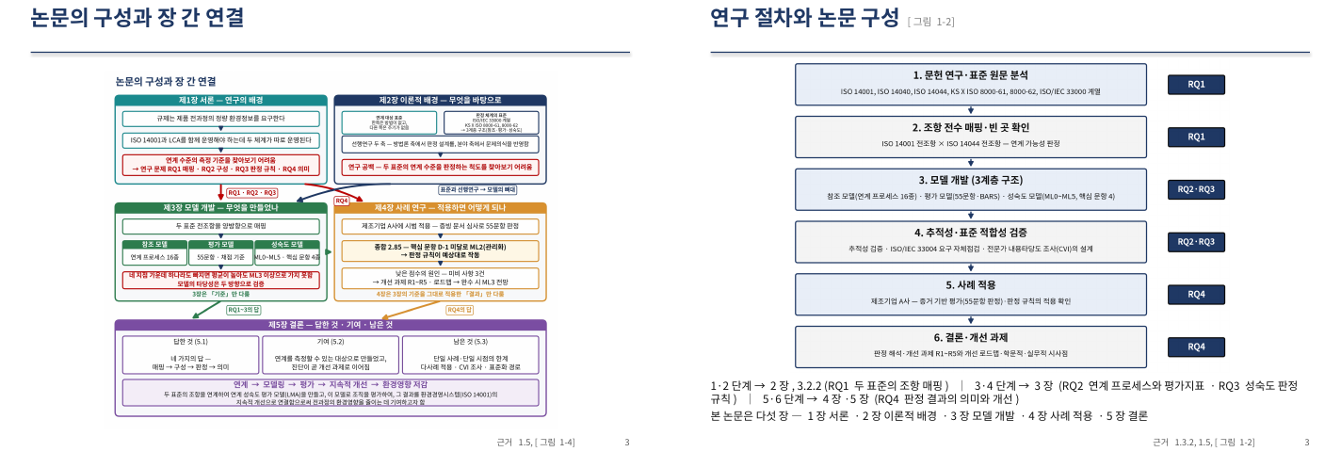
v29 슬라이드 4 — 왼쪽 v28(옛 번호), 오른쪽 v29 — 새 장은 오른쪽만
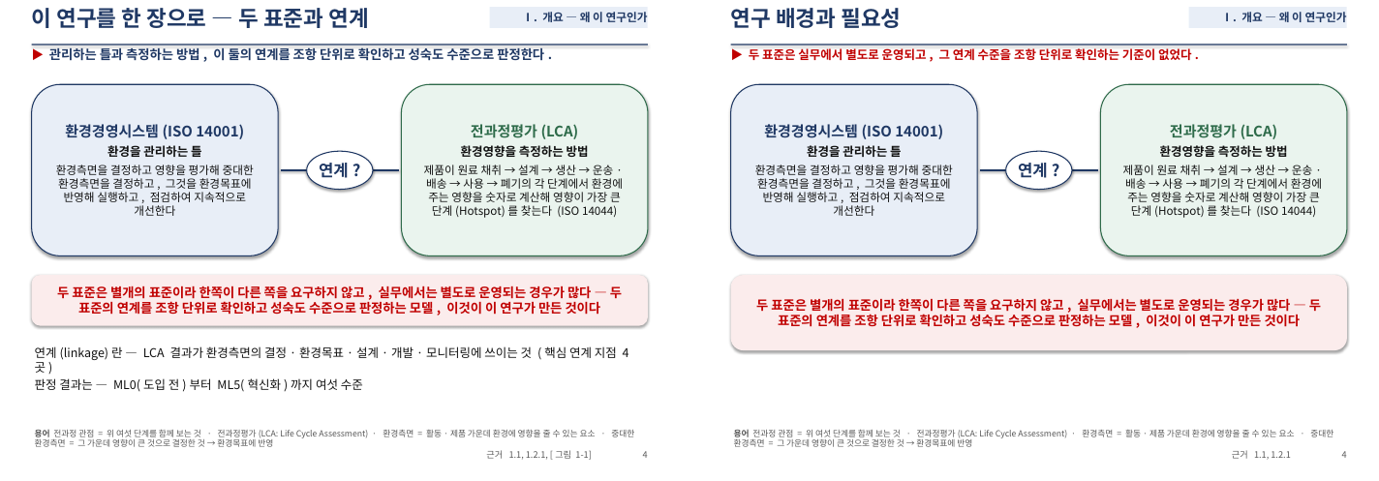
v29 슬라이드 6 — 왼쪽 v28(옛 번호), 오른쪽 v29 — 새 장은 오른쪽만
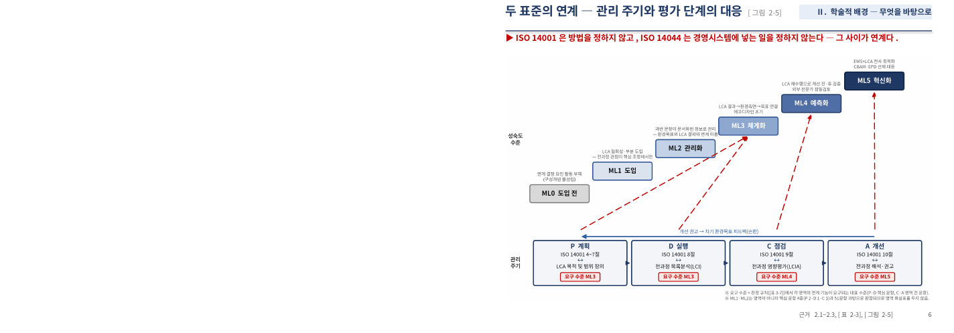
v29 슬라이드 7 — 왼쪽 v28(옛 번호), 오른쪽 v29 — 새 장은 오른쪽만
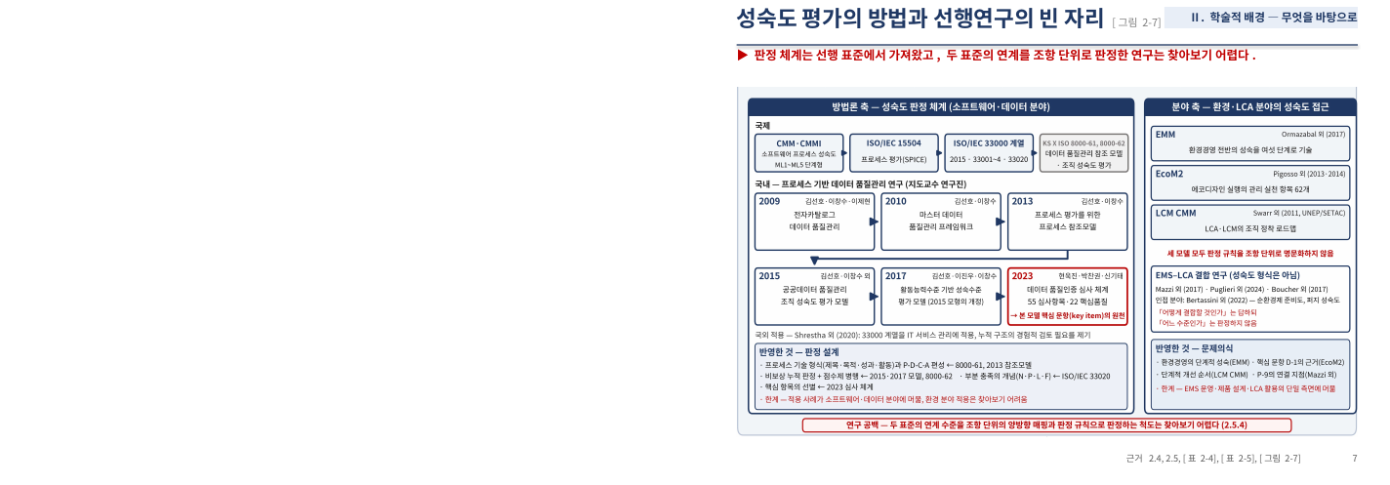
v29 슬라이드 8 — 왼쪽 v28(옛 번호), 오른쪽 v29 — 새 장은 오른쪽만
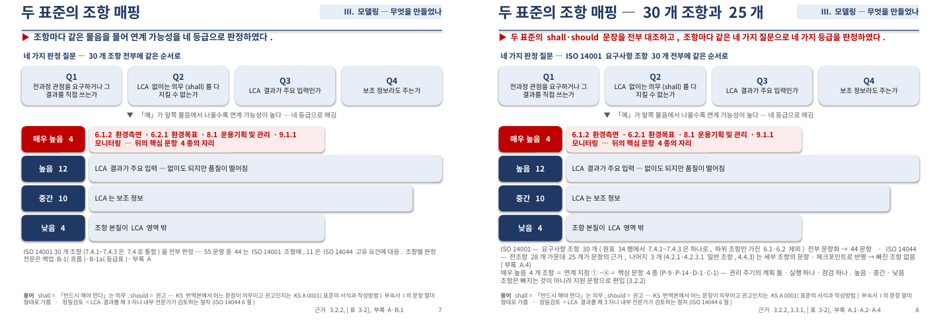
v29 슬라이드 9 — 왼쪽 v28(옛 번호), 오른쪽 v29 — 새 장은 오른쪽만
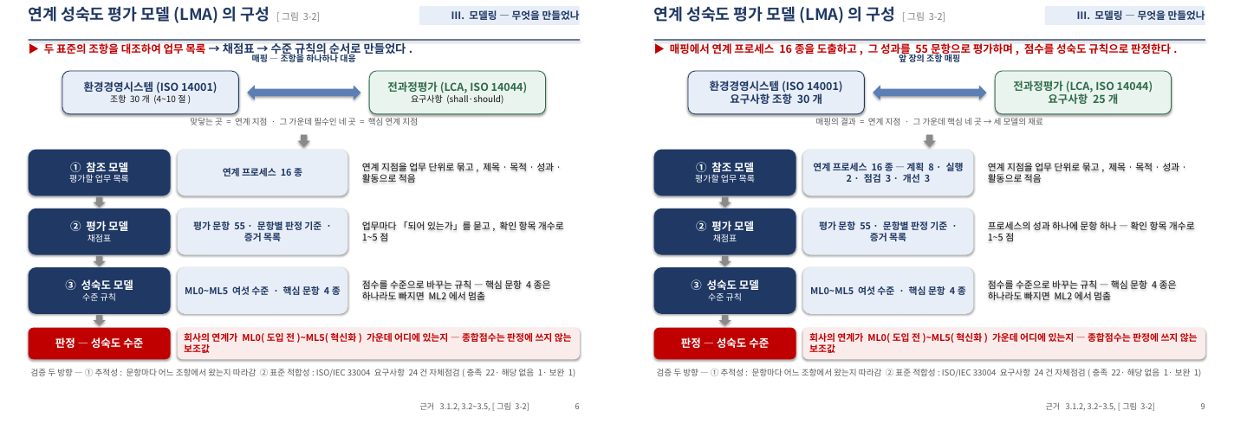
v29 슬라이드 10 — 왼쪽 v28(옛 번호), 오른쪽 v29 — 새 장은 오른쪽만
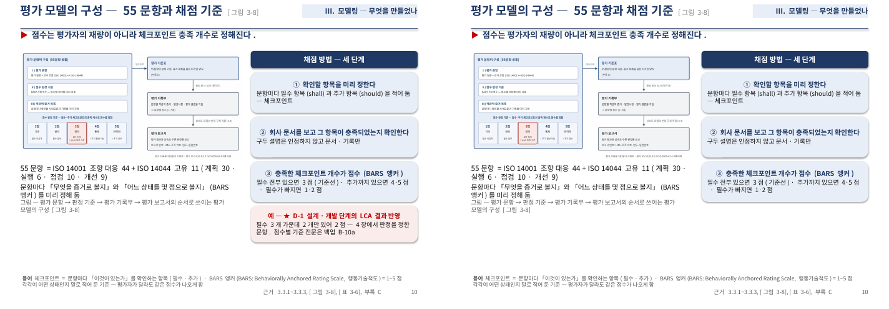
v29 슬라이드 15 — 왼쪽 v28(옛 번호), 오른쪽 v29 — 새 장은 오른쪽만
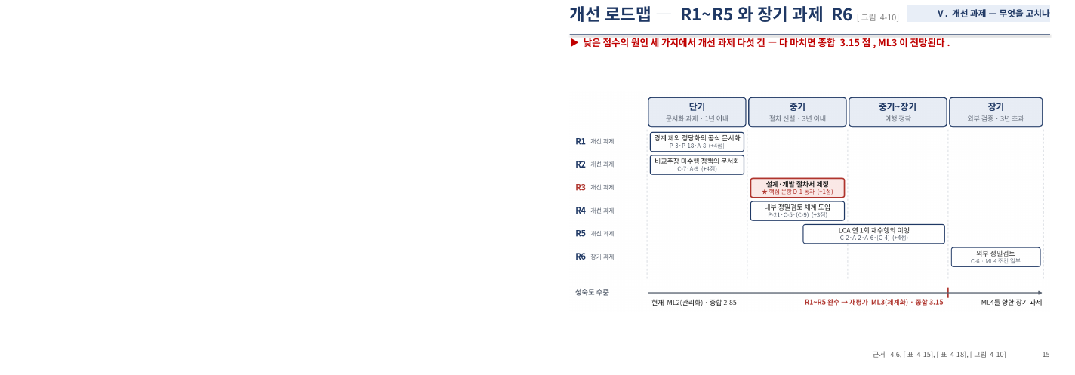
v29 슬라이드 16 — 왼쪽 v28(옛 번호), 오른쪽 v29 — 새 장은 오른쪽만
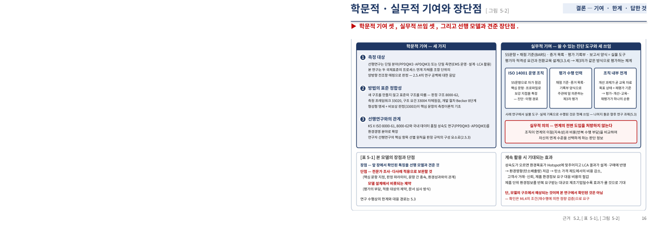
v29 슬라이드 17 — 왼쪽 v28(옛 번호), 오른쪽 v29 — 새 장은 오른쪽만
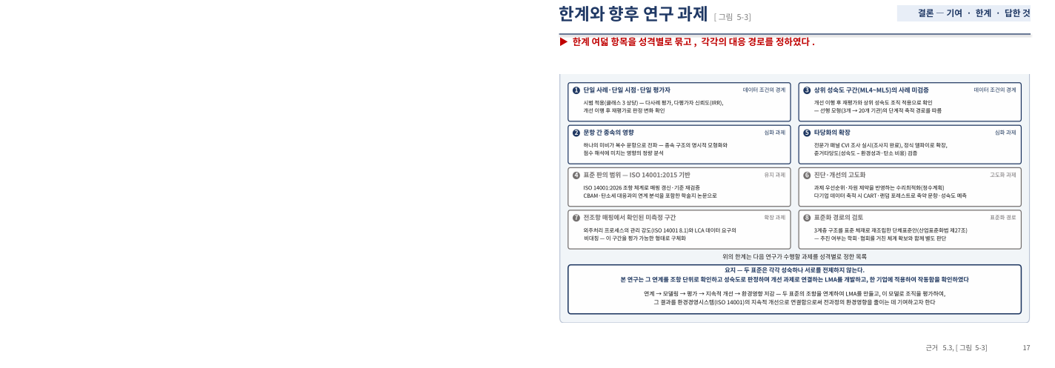
v29 슬라이드 18 — 왼쪽 v28(옛 번호), 오른쪽 v29 — 새 장은 오른쪽만
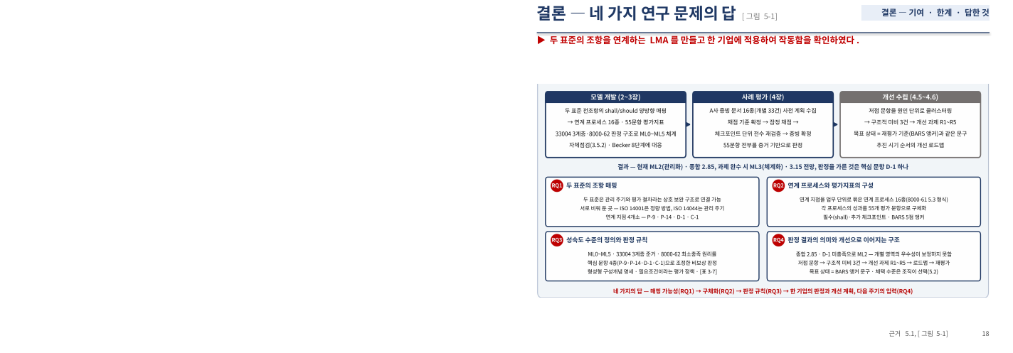

4. 이사님 확인 사항
· [그림 2-5]·[그림 5-1]·[그림 5-3]은 글이 많은 그림 — 화면에서는 상자 제목만 읽히므로 발표에서는 제목 줄만 짚는다. 배포용 PDF·유인물에서는 다 읽힘.
· 8번 매핑이 1분 30초로 가장 길다 — 30·25·네 가지 질문·네 가지 등급·핵심 넷의 순서를 입에 익힐 것. 리허설에서 길면 4번(40초)을 3번에 합칠 수 있음.
· 본심사판(30장)은 예비심사 지적을 받은 뒤 v29 구성으로 다시 만든다 — 지금은 v28_본심사판30장.pptx 그대로.

